QCM de révision bac blanc TES 2019

- Sélectionnez la ou les bonnes réponses parmi les propositions suivantes

La productivité :

- Est une source de croissance économique
- Correspond à la production de richesses réalisée par les entreprises
- S’accroit avec le progrès technique

- Sélectionnez la ou les bonnes réponses parmi les propositions suivantes

La croissance endogène :

- Est une augmentation de la production réalisée à l’intérieur d’une entreprise
- Est une croissance permise par la croissance elle-même
- Est expliquée par l’accumulation de capital et l’apparition de progrès technique

- Parmi les exemples suivant sélectionnez ceux qui correspondent à un choc de demande

- Une réduction des cotisations sociales salariales
- Organisation par la ville de Paris des Jeux Olympiques
- Une forte récession chez nos principaux partenaires commerciaux
- Une forte hausse du prix du pétrole

- Sélectionnez la ou les bonnes réponses parmi les propositions suivantes

La déflation :

- Correspond à une baisse de l’inflation
- Permet une hausse du pouvoir d’achat à long terme
- Peut entraîner l’économie dans un cercle vicieux de récession
- Tend à créer du chômage

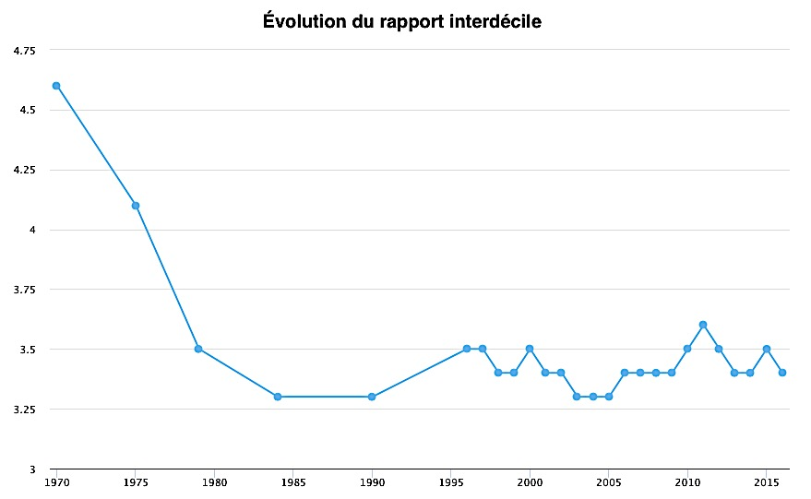

Champ : France Source : l’observatoire des inégalités
- Sélectionnez la ou les bonnes réponses parmi les propositions suivantes :

- En France en 2016 les inégalités ont diminué de 3,3%
- En France entre 1970 et 2015 les inégalités ont diminué
- En France en 2016 les 10% les plus riches gagnaient 3,4%de plus que les 10%les plus pauvres
- Depuis les années 80 les inégalités ne diminuent plus en France

 | CSP des fils
 | Agriculteurs exploitants | Artisans, commerçants, chefs d'entreprise | Cadres et professions intellectuelles supérieures | Professions intermédiaires | Employés | Ouvriers | Ensemble
CSP des pères
Agriculteurs exploitants | 81,1 | 7,4 | 3,9 | 6,5 | 5,3 | 8,4 | 8,5
Artisans, commerçants, chefs d'entreprise | 4,0 | 28,8 | 15,1 | 12,2 | 11,1 | 9,7 | 13,1
Cadres et professions intellectuelles sup. | 0,9 | 12,1 | 33,8 | 14,6 | 11,3 | 4,2 | 13,9
Professions intermédiaires | 4,3 | 13,0 | 20,0 | 19,5 | 15,2 | 10,7 | 15,2
Employés | 1,9 | 7,0 | 8,0 | 10,0 | 13,9 | 9,6 | 9,4
Ouvriers | 7,8 | 31,7 | 19,3 | 37,2 | 43,3 | 57,5 | 39,8
Ensemble | 100,0 | 100,0 | 100,0 | 100,0 | 100,0 | 100,0 | 100,0

Champ : France métropolitaine, hommes âgés de 30 à 59 ans qui travaillent ou ont déjà travaillé à la date de l'enquête.
Source : Insee, enquête FQP 2014-2015.

- Sélectionnez la ou les bonnes réponses parmi les propositions suivantes :

- En 2014-2015 ,en France selon l’INSEE, 10,7% des fils d’ouvrier avaient un père profession intermédiaire
- En 2014-2015, en France selon l’INSEE, 57,5 % des fils d’ouvriers avaient un père ouvrier
- En 2014-2015, en France selon l’INSEE, 9,4% des actifs avaient un père employé
- En 2014-2015, en France selon l’INSEE, 3,9% des cadres avaient un père agriculteurs exploitant
- En 2014-2015, en France selon l’INSEE il y avait 8,5% d’agriculteurs

- Sélectionnez la ou les bonnes réponses parmi les propositions suivantes :

La fluidité sociale :

- Peut être lue directement dans les tables de mobilité
- Correspond à la mobilité nette
- Permet de mesurer le poids de l’origine sociale dans l’accès à une position sociale
- Se dit « odds-ratio » en anglais

- Sélectionnez la ou les bonnes réponses parmi les propositions suivantes :

Le protectionnisme :

- Permet de développer la concurrence entre les entreprises
- Permet de protéger les secteurs les plus performants en terme de progrès technique
- Permet une baisse du niveau général des prix
- Est le contraire du Libre Echange

- Sélectionnez la ou les bonnes réponses parmi les propositions suivantes :

Une FMN

- Est une entreprise qui exporte dans au moins un autre pays
- Est une entreprise qui exporte au moins 10% de sa production
- Est une Filiale Multi Nationale
- Est une entreprise qui possède au moins une unité de production à l’étranger

- Sélectionnez parmi les propositions suivantes celle ou celles qui correspondent à des exemples d’intégration régionale :

- L’UE
- L’OFCE
- L’ALENA
- L’OCDE
- L’ASEAN

- Sélectionnez la ou les bonnes réponses parmi les propositions suivantes :
Selon Durkheim, la solidarité mécanique :

- A disparu avec l’avènement des sociétés modernes individualistes
- Est le type de solidarité caractéristique des sociétés traditionnelles
- Repose sur l’interdépendance des individus au sein de la société
- Est fondée sur la division du travail au sein de la société
- Repose sur une forte emprise de la culture et des valeurs communes

- Sélectionnez la ou les bonnes réponses parmi les propositions suivantes :
Le conflit social :

- Peut être un facteur d’intégration sociale
- Exprime un désaccord entre deux personnes
- S’exprime forcément dans la sphère professionnelle
- Est un moteur du changement social

